Программирование пультов
Управление приводом от одной кнопки пульта радиоуправления (Рис. 6) осуществляется в режиме пошагового управления (соответствует последовательности действий …Открыть - Стоп – Закрыть – Стоп…). Для того чтобы обеспечить управление приводом от пульта радиоуправления, код кнопки пульта должен быть внесен в память блока управления (таблица 7).
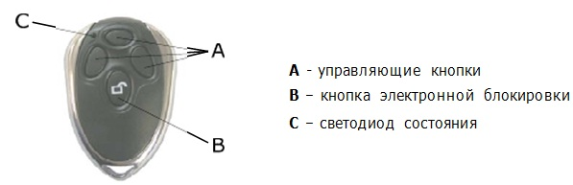
Рис. 6. Пульт радиоуправления
Таблица 7. Запоминание и стирание пультов радиоуправления
Действия
A) Внесение пульта в память блока управления |  | -
1 | Нажмите кнопку «CODE»
2 | После появления на индикаторе надписи «Su» нажмите на 1…2с выбранную вами кнопку на пульте радиоуправления (одну из кнопок A, рис. 6)
3 | Повторно нажмите на 1…2с ту же кнопку на пульте радиоуправления. На индикаторе кратковременно замигает надпись «Su», после чего блок управления перейдет в режим ожидания
-
B) Удаление пультов из памяти блока управления |  | -
1 | Нажмите и удерживайте кнопку «CODE» в течение 8 секунд, до появления на индикаторе надписи «dL», которая подтверждает удаление из памяти блока управления всех внесенных в него пультов (кодов)
2 | Отпустите кнопку «CODE», после чего привод перейдет в режим ожидания

Если при настройках в течение 20с не будет подтверждено новое выбранное значение, блок управления перейдет в режим ожидания и не сохранит его.
Если пульт утерян, во избежание несанкционированного проникновения в помещение, необходимо стереть все коды из памяти радиоприемника блока управления и заново запрограммировать все пульты.

